Vul hier je naam in: _________________

Beste deelnemers aan de Lean (Six Sigma) Green Belt training,

Dit oefenexamen bevat:
- 20 oefenvragen voor Lean
- 4 oefenvragen voor Six Sigma

Wat kan je straks verwachten op het theoretische examen?
- Er zijn 33 meerkeuzevragen, waarvan je er 80% goed moet hebben (maximaal 7 fouten)
- Er is per vraag één antwoord dat het (aller)beste is
- Het is een ‘open boek’ examen
- Gebruik van zoekmachines (Google, etc.) is niet toegestaan!
- Je hebt in totaal één uur de tijd

Indien er onduidelijkheden zijn over de vragen, kun je de trainer om hulp vragen.

Lean vragen

Vraag 1
Bij een reparatie werkplaats zijn medewerkers veel tijd kwijt aan het zoeken naar het juiste gereedschap. Welke vorm van verspilling betreft dit?
- Transport
- Overprocessing
- Inventory
- Motion

Vraag 2
Wat betekent ‘Gemba’?
- Continu verbeteren
- De plek waar we klanten ontvangen
- De werkvloer
- Veel extra werk voor managers

Vraag 3
Wat is het doel van de Define fase?
- Definiëren van grondoorzaken
- Definiëren van oplossingen
- Definiëren van het probleem
- Definiëren van gewenst gedrag

Vraag 4
Waarom is stakeholdermanagement belangrijk voor het succes van een verbeterproject?
- Het zorgt ervoor dat alle stakeholders dezelfde mening hebben
- Het helpt bij het creëren van draagvlak
- Het voorkomt dat ondersteuning van een Black Belt nodig is
- Het zorgt ervoor dat stakeholders zich niet met het project bemoeien.

Vraag 5
Waarvoor gebruik je een Kano analyse?
- Voor het meten van de performance van leveranciers
- Voor het omschrijven van producten
- Voor het prioriteren van klantwensen
- Voor het SMART maken van klantwensen

Vraag 6
Wat is het doel van een SIPOC?
- Het huidige proces gedetailleerd in kaart brengen
- Verspillingen (TIMWOODS) identificeren
- De oorzaken van het probleem achterhalen
- De scope van het verbeterproject bepalen

Vraag 7
Welke stelling is juist wat een nulmeting betreft?
Stelling 1: Discrete data (Y) kun je grafisch weergeven in een boxplot.
Stelling 2: Continue data (Y) kun je grafisch weergeven met een taartdiagram.
- Stelling 1 is juist
- Stelling 2 is juist
- Stelling 1 en 2 zijn juist
- Geen van beide zijn juist

Vraag 8
Wat is de mediaan en de modus van deze dataset?
5, 6, 7, 9, 14, 14, 15
- Mediaan 9 ; modus 14
- Mediaan 14 ; modus 9
- Mediaan 14 ; modus 8
- Mediaan 8 ; modus 14

Vraag 9
Een leverancier van een supermarkt ontvangt klachten over de kwaliteit van tomaten. De supermarkt keurt de tomaten af op basis van de criteria binnen het meetsysteem. De leverancier is het daar niet mee eens en stelt een Meetsysteem Analyse (MSA) voor. Uit de analyse blijkt dat deelnemers onderling verschillend oordelen over dezelfde tomaten. Waar de één een tomaat goedkeurt, keurt een ander hem af. Wat behoeft aandacht binnen dit meetsysteem?
- Reproducibility
- Repeatability
- Standaarddeviatie
- Type data

Vraag 10
Waar wijst de rode pijl naar in de Boxplot hiernaast?
- Naar het gemiddelde
- Naar het 1e kwartiel (25% punt)
- Naar de mediaan
- Naar het 3e kwartiel (75% punt)

Vraag 11
Wat verwacht je in de Analyze fase?
- Het analyseren en prioriteren van de Voice Of Customer (VOC)
- Het kleinschalig testen van oplossingen middels een pilot
- Het brainstormen naar mogelijke oorzaken
- De Y-data controleren op eventuele meetfouten

Vraag 12
Waarvoor gebruik je een Visgraat (Ishikawa) diagram?
- Om tot een oplossing van het probleem te komen
- Om mogelijke oorzaken van een probleem te achterhalen
- Om mogelijke oorzaken van meerdere problemen te achterhalen
- Om de grootte van het probleem in kaart te brengen

Vraag 13
Deze Value Stream Map laat vier processtappen zien, waarvan stappen 1 en 2 waarde toevoegen. Er is sprake van rework, want bij elke processtap is 80% van de output goed.

Wat is de Process Cycle Efficiency (PCE) in percentage?
- 40%
- 32%
- 21%
- 56%

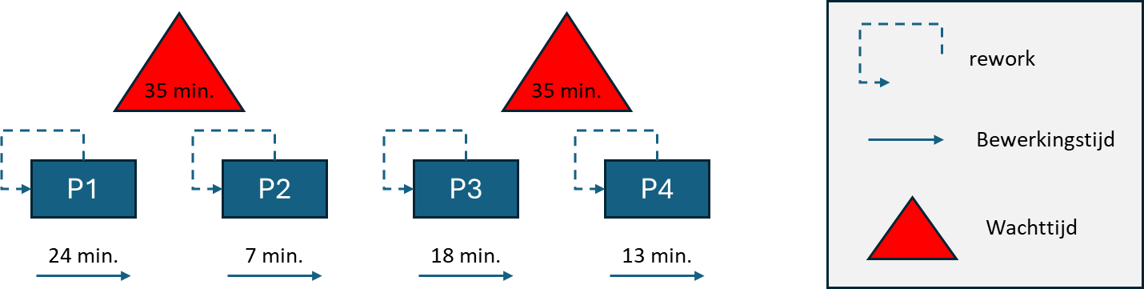

Vraag 14
Wat geef je als advies wanneer iemand een Value Stream Map (VSM) maakt?
- De processtappen beschrijven, want dat levert direct verbetering op
- Het gehele proces uiterst gedetailleerd beschrijven tot op werkinstructie niveau
- Het berekenen van de PCE voor de bewustwording van de efficiëntie van het proces
- Indien mogelijk de successen bepalen met behulp van TIMWOODS

Vraag 15
Wat verwacht je in de Improve fase?
- Het uitvoeren van een Pilot
- De project afsluiting
- Het opstellen van de current én future state Value Stream Map
- Het uitvoerig beschrijven van de probleemstelling

Vraag 16
Welke tips zijn van toepassing op traditioneel brainstormen?
- Ga voor kwaliteit van ideeën en voer discussie waar nodig
- Onderbouw alles met feiten en geef bevraag elkaar om uitleg over het idee
- Laat iedereen oplossingen benoemen en bouw voort op elkaars ideeën
- Zorg voor de juiste sfeer en gebruik de zes denkhoeden van de Bono
Vraag 17
Waarvoor kun je de formule N/3 (multi-voting) inzetten?
- Bij het bepalen van de steekproefgrootte (vuistregel)
- Bij het berekenen van de UCL en LCL (Control Limits ofwel regelgrenzen)
- Bij het bepalen van het aantal stemmen (‘dots’ of punten) per persoon in een stemronde
- Bij het bepalen van het aantal klanteisen in een Kano analyse

Vraag 18
Wat is een voorbeeld van continue data?
- Type fietsen
- Kleur van auto’s
- Lengte van een groep personen
- Aantal fouten in dossiers

Vraag 19
Wat is het doel van een beheersplan in de Control fase?
- Borgen van de nieuwe werkwijze en resultaten
- Een plan maken voor het beheersen van de Lean-tools
- Het opzetten van dag- en weekstarts
- Mensen enthousiast krijgen voor de verandering (draagvlak creëren)

Vraag 20
Wat is een goede reden om Lean Operationeel Management in te voeren?
- Om top-down sturing te geven aan een team
- Om prestaties continu te monitoren en bij te sturen waar nodig
- Om aan te sluiten bij het beleid van een organisatie
- Om lopende verbeteringen uitvoerig te bespreken binnen een team

Six Sigma vragen

Vraag 1
Waar zegt ‘Capability’ iets over?
- De stabiliteit van een proces
- Of een proces 'in control’ is of juist niet
- De mate waarin een proces voldoet aan de klantvraag
- Hoeveel variatie er in het proces zit

Vraag 2
Bekijk de Control Chart. Is dit proces ‘in control’?
- Ja
- Nee, want de variatie neemt af
- Er zijn meer observaties nodig om een uitspraak te doen
- De Control Chart geeft hier geen inzicht in, de Capability Analyse wel

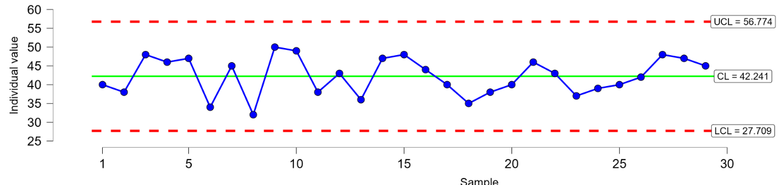

Vraag 3
Welke stelling is juist als het gaat om het uitvoeren van een hypothesetoets?
Stelling 1. Op basis van het type data (continue of discreet) kies je de juiste hypothesetoets
Stelling 2. Op basis van de p-waarde bepaal je of je de H₀ (nulhypothese) accepteert of verwerpt
- Stelling 1 is juist
- Stelling 2 is juist
- Stelling 1 en 2 zijn juist
- Geen van beide zijn juist

Vraag 4
Een manager van een logistiek bedrijf wil weten welke route het snelste is om de pakketten in een wijk af te leveren. De manager heeft 5 verschillende routes uitgestippeld en heeft aan zijn Green Belt gevraagd om te onderzoeken of er een significant verschil zit tussen deze routes.
Met behulp van welke tool is dat mogelijk?
- ANOVA
- 2 Sample T-Test
- Regressie analyse
- Spaghetti diagram

ANTWOORDEN LEAN:

1 – D
2 – C
3 – C
4 – B
5 – C
6 – D
7 – D
8 – A
9 – A
10 – C
11 – C
12 – B
13 – C
14 – C
15 – A
16 – C
17 – C
18 – C
19 – A
20 – B

ANTWOORDEN SIX SIGMA:
1 – C
2 – A
3 – C
4 – A

